
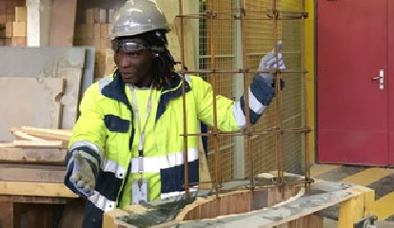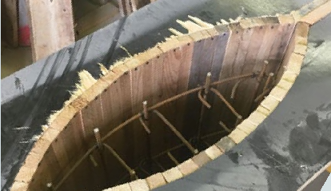
4
6
Photo
d’un geste professionnel prise par la classe
5
Photo
d’un geste professionnel prise par la classe
4
Photo
d’un geste professionnel prise par la classe
9
Photo
d’un geste professionnel prise par la classe
6


NOM MÉTIER

Descriptif métier

Avec 68 nouvelles gares et 200 kilomètres de lignes, le réseau de métro du Grand Paris Express vise à transporter 2 millions de voyageurs par jour à l’horizon 2030. Ce projet gigantesque génère chaque année des milliers d’emplois du CAP au bac+5. Des opportunités professionnelles pour toutes et tous.

Avec 68 nouvelles gares et 200 kilomètres de lignes, le réseau de métro du Grand Paris Express vise à transporter 2 millions de voyageurs par jour à l’horizon 2030. Ce projet gigantesque génère chaque année des milliers d’emplois du CAP au bac+5. Des opportunités professionnelles pour toutes et tous.

Métiers proches

REPORTAGE

Prénom du professionnel, Nom du métier
- 50 à 100 signes -
1
Légende écrite par la classe
- 50 à 100 signes -
2 Légende écrite par la classe
3
Légende écrite par la classe
- 50 à 100 signes -
- 50 à 100 signes -
4 Légende écrite par la classe
- 50 à 100 signes -
5 Légende écrite par la classe
- 50 à 100 signes -
6
Légende écrite par la classe
- 50 à 100 signes -
7 Légende écrite par la classe
8
Légende écrite par la classe
- 50 à 100 signes -
9 Légende écrite par la classe
- 50 à 100 signes -
Photo
d’un geste professionnel prise par la classe
1

Photo
d’un geste professionnel prise par la classe
2
Photo
d’un geste professionnel prise par la classe
3

Photo
d’un geste professionnel prise par la classe
8
Photo
d’un geste professionnel prise par la classe
7

OÙ TRAVAILLE-T-IL ? OÙ TRAVAILLE-T-ELLE ?
Photo environnement professionnel
Photo environnement professionnel
Photo environnement professionnel
2
3
1
Légende écrite par la classe - 50 à 100 signes -
Légende écrite par la classe - 50 à 100 signes - Légende écrite par la classe - 50 à 100 signes -
2
3
1

QUELLES QUALITÉS ?

COMMENT SE FORER ?

Des exemples de formations après la 3e :
En 2 ans : En 3 ans :


Ce qui me plaît ...
« témoignage rédigé par la classe - 800 signes maxi»
Nom-prénom, fonction

Photo portrait du professionnel
prise par la classe
Reportage réalisé par la classe de ................ du collège , Lieu (N° département) - 2023

